**小学语文学科名著阅读指导课程（三年级）**

1. **走进诗仙李白**

**学习任务**

1.请打开语文书第742页，用你喜欢的方式诵读，注意读出古诗的韵味。

2.依据书上的注释，想象一下古诗描绘了怎样的画面，用自己的语言说一说。

3.回忆一下你还学过哪些的李白的诗，背一背。

**知识要点**

复习古诗《望天门山》；了解诗人李白；阅读李白写的古诗，想象诗歌描写的画面，积累古诗。

**相关内容链接**

**《望天门山》和李白的诗**

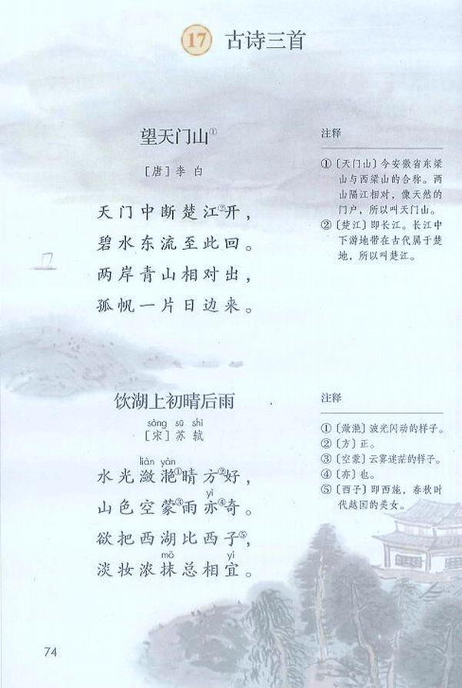

**品读《望天门山》**

上学期我们学习了《望天门山》这首古诗，你还记得吗？从题目我们就知道，李白是远眺，距离很远地欣赏天门山而写下此诗。李白是写景的高手，那么《望天门山》是怎么望的呢？现在我们赶快打开课本第34页，出声读一读吧。

长江是自西向东滚滚的江水奔涌而来，冲撞向天门山。可见长江水水势的浩荡。长江之水一往无前，汹涌浩荡；天门山，也陡峭奇险、气势磅礴。在船上，李白乘坐的小舟顺流而下，两岸的青山好像从江岸边不断地向他走来。李白远眺地平线，发现水天交接之处，有一叶孤帆，它的身后是天幕下的一轮红日，仿佛小船是从日边而来。李白描绘的这幅天门山的美丽画卷，千变万化，令人不禁沉醉其中。

**走进李白**

李白是唐代最著名的诗人之一，我们接触过很多他所作的古诗。想了解这位伟大的诗人吗？你可以通过查找资料的方式了解李白，也可以读一读下面老师给你的链接。

【阅读链接】

李白（701年－762年） ，字太白，号青莲居士，又号“谪仙人”，唐代伟大的浪漫主义诗人，被后人誉为“诗仙”，与杜甫并称为“李杜”，为了与另两位诗人李商隐与杜牧即“小李杜”区别，杜甫与李白又合称“大李杜”。

李白深受黄老列庄思想影响，有《李太白集》传世，诗作中多以醉时写的，代表作有《望庐山瀑布》《行路难》《蜀道难》《将进酒》《明堂赋》《早发白帝城》等多首。

李白所作词赋，宋人已有传记（如文莹《湘山野录》卷上），就其开创意义及艺术成就而言，“李白词”享有极为崇高的地位。

**【阅读链接】李白小故事**

李白极高的文学造诣不仅体现在我们今天耳熟能详的诗词中，他的趣事轶闻也能让我们领略一二，一起来看看吧！

《铁杵磨成针》

李白是我国唐代伟大的浪漫主义诗人，他极善于描绘壮丽的自然风光，诗风雄奇豪放，想象丰富。这位伟大的诗人小时候就很聪明，不过却很贪玩，不爱学习，常常趁老师不注意，溜出学堂，四处捣蛋。

一天，李白又逃学了，调皮的他带着弹弓，准备去后山打鸟。路过山下的小溪时，他看见一位白发苍苍的老婆婆坐在溪边的石头上，正吃力地磨着一根粗粗的铁棒。李白觉得很奇怪，就走过去问道：“老婆婆，您这是在干什么呀？”

老婆婆擦了擦额头上的汗珠，微笑着说：“磨铁棒呀，我想把它磨成一根绣花针。”

“将这么粗的铁棒磨成绣花针？怎么可能啊！”小李白脱口而出，惊讶极了。

这时，老婆婆停下手中的动作，信心十足地说：“‘功夫不负有心人’，我相信，只要天天磨，总有一天能将这铁棒磨成绣花针的。”

老婆婆的信心和勇气让李白非常感动，想想自己平时贪图玩乐而荒废学业，李白惭愧极了。他拜别了老婆婆，马上回学堂上学去了。此后，李白再也没有旷课逃学，不仅如此，他还坚持博览群书。经过不懈努力，李白终于成为名垂千古的“诗仙”。

《泪别汪伦》

李白非常喜欢游览名山大川，他多次漫游长江南北，黄河上下。我们伟大祖国的版图上，几乎印满了李白的足迹。那些烂漫的山花发出一阵阵芳香，那些快乐的小鸟“啾啾”的叫着，大自然在李白的眼中充满了诗情画意，是一个千姿百态的世界。所以，他常常到各地去游玩。

一天，他收到一个叫汪伦的人写给他的一封信。信上写着：“先生喜欢游玩吗？我们这里有十里桃花。先生喜欢喝酒吗？我们这里有万家酒店。请您来我们皖南泾县玩吧。”李白看了这封邀请信十分高兴，马上收拾行李就向泾县出发。

可是到了泾县以后，李白朝四周张望了半天也没见到什么十里桃花，更别提万家酒店了。正在纳闷，一个村民打扮的人走上前来说：“李白先生，见到你真是太荣幸了。我就是汪伦。”汪伦接着便解释说：“我信里所说的十里桃花，是指十里之外有个桃花潭，而万家酒店呢，是说有一家姓万的人开的酒店。”李白听了，哈哈大笑。两个人就这样交上了好朋友。

汪伦邀请李白在他家住一段时间，叫妻子做了好多香喷喷的饭菜，还拿出了酿造多年的好酒热情地招待李白。他们边吃边聊，真是愉快极了。后来李白又到附近的几个朋友家住了几天。可还有很多重要的事情等着李白去办呢。

所以待了几天后，李白决定要离开了。但为了不给汪伦添麻烦，李白并没有专门向汪伦告别，他准备悄悄地坐船回家了。谁知就在李白已经上了船而船正要开动的时候，汪伦赶到了。

要知道如果再慢一步，就来不及了。李白听到汪伦和村里的乡亲们手拉着手一边唱着为他送行的歌，一边用脚踏出节奏。李白又惊又喜，他没想到汪伦会和这么多村民一起来河边送他，这些老百姓对他实在太好了。

他只觉得心头一热，眼泪差点掉了下来。就这样，李白作了一首非常有名的诗，诗名叫《赠汪伦》。诗的后两句写到：“桃花潭水深千尺，不及汪伦送我情。”意思是：“桃花潭的水就算有千尺那么深，也比不上汪伦来送我的情谊深呀。”

这首送给汪伦的诗为什么会这么美好动人，为什么会流传这么广呢？因为它抒写了一位伟大的诗人与普通人之间纯真质朴的友情。这也是为什么千百年来李白能得到老百姓特殊喜爱的很重要的原因哦！

李白一生为我们留下许多脍炙人口的古诗。读他寄情山水的诗，让我们看到了很喜爱山水的李白，如《早发白帝城》、《夜宿山寺》、《独坐敬亭山》、《访戴天山道士不遇》等等。读注重友情的诗，让我们知道了朋友对我们来说很重要。如《送友人》、《闻王昌龄左迁龙标遥有此寄》、《沙丘城下寄杜甫》等等。读胸怀远大的诗，让我们感受到了李白旷达的胸襟，其中的诗有《上李邕》、《秋浦歌》、《行路难》等诗，诗写得淋漓尽致。

**品读李白的诗**

【阅读链接】

# 独坐敬亭山

[唐] [李白](http://www.shicimingju.com/chaxun/zuozhe/1.html)

众鸟高飞尽，孤云独去闲。  
相看两不厌，只有敬亭山。

译文：群鸟高飞，绝尽踪影，一片孤云独自悠闲地飘浮而去我伫立在山顶，注视着敬亭山，敬亭山也看着我，彼此久看不厌。

# 峨眉山月歌

[唐] [李白](http://www.shicimingju.com/chaxun/zuozhe/1.html)

峨眉山月半轮秋，影入平羌江水流。  
夜发清溪向三峡，思君不见下渝州。

译文：半轮明月高高地挂在山头,月亮倒映在平羌江那澄澈的水面。 夜里我从清溪出发奔向三峡,到了渝州就看不到你(峨眉山上的月亮)了,多么思念你啊!

# 关山月

[唐] [李白](http://www.shicimingju.com/chaxun/zuozhe/1.html)

明月出天山，苍茫云海间。  
长风几万里，吹度玉门关。  
汉下白登道，胡窥青海湾。  
由来征战地，不见有人还。  
戍客望边邑，思归多苦颜。  
高楼当此夜，叹息未应闲。

译文：一轮明月从祁连山升起，穿行在苍茫云海之间。浩荡长风掠过万里关山，来到戍边将士驻守的边关。当年汉兵直指白登山道，吐蕃觊觎青海大片河山。这些历代征战之地，出征将士很少能够生还。戍守的士卒眼望着边城，那盼望归家的面容多么凄苦悲哀！当此家中高楼上的将士妻子，哀愁叹息，大概也没停歇。

同学们，通过今天的阅读，相信大家对于《望天门山》这首诗有了更为深入的理解。每一首诗，每一个诗人，都值得我们去探索、细细品味。